# 坦克大战美术设计

## 美术风格

2D像素。

## 美术工具

1. Photoshop
2. Aseprite

## 详细设计

### 玩家设计

#### 玩家1（黄色）和玩家2（绿色）

1. 需要制作上、下、左、右4个方向；
2. 每个方向上的TimeLine为2帧；
3. 玩家共有4个形态；
4. 像素大小为 28 * 28.

##### 基础形态

 

##### 升级形态1

 

##### 升级形态2

 

##### 最终形态

 

### 敌人设计

1. 也需要制作上、下、左、右4个方向；
2. 每个方向上的TimeLine为2帧；
3. 每个类型的敌人有白色和红色两种形态；
4. 像素大小为28 * 28；

#### 敌人1

 

#### 敌人2

 

#### 敌人3

 

### 子弹设计

1. 也需要制作上、下、左、右4个方向上的图像；
2. 像素大小为：7 * 8（其中：8为子弹的长、7为子弹的宽）；
3. 子弹只有一种白色的形态；

#### 子弹



### 地图设计

1. 地图的背景为黑色，像素大小为 306 * 329；
2. 地图元素有：墙、障碍、草丛、河流、老家；
3. 河流需要有动画效果，其他地图元素为静态图像；
4. 地图元素像素大小为：28 * 28。

#### 地图元素

##### 墙



##### 障碍



##### 草丛



##### 河流

制作动画效果，TimeLine同样设置为2帧



##### 老家

 

### 道具设计

1. 道具全部为静态图像；
2. 像素大小为28 * 28；

#### 生命



#### 时间



#### 炸弹



#### 铁锹



#### 星星



#### 钢盔



### 特效设计

1. 特效均设计为动画效果；
2. TimeLine各不相同（见下文各自具体的设计）；

#### 出生特效

1. TimeLine：4帧；
2. 形状：闪烁的正4角星；
3. 像素大小：28 * 28；

##### 起始帧和结束帧

 

#### 爆炸特效

1. TimeLine：2帧；
2. 形状：爆炸；
3. 像素大小：起始帧为28 * 28，结束帧为64 * 64；

##### 起始帧和结束帧

 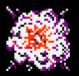

#### 护盾特效

1. TimeLine为2帧；
2. 形状：不规则多边形；
3. 像素大小：32 * 32

##### 起始帧和结束帧

 

### 场景设计

#### 游戏开始场景

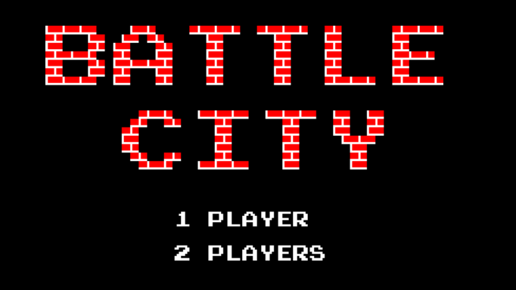

像素大小：376 * 222；

#### 游戏结束场景

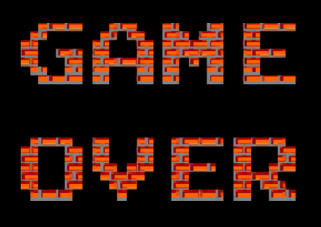

像素大小：248 * 160；